Proyecto: Gestión de notas de OpenStreetMap desde aplicaciones de mensajería comunes como WhatsApp y Telegram con contenidos multimedia

Taabla de Contenido
Resumen ejecutivo 3
Propósito del sistema 3
Alcance 3
Público objetivo 3
Contexto y objetivos 3
Problema que busca resolver 3
Objetivos funcionales 3
Objetivos no funcionales 3
Justificación del proyecto 3
Glosario y definiciones 4
Términos clave 4
Abreviaciones 5
Conceptos técnicos relevantes 5
Requisitos funcionales 5
Requerimientos para el módulo central 5
Requerimientos para el componente del módulo central que construye el texto de las notas 9
Requerimientos para el componente del módulo central que interactúa con el API de OSM 10
Requerimientos para interactuar con adaptadores 10
Requerimientos para gestión de plugins 10
Requerimientos para Adaptadores (WhatsApp y Telegram) 11
Requerimientos para plugins multimedia 12
Requisitos no funcionales 13
Rendimiento 13
Seguridad 13
Privacidad 13
Usabilidad 13
Compatibilidad 14
Mantenibilidad 14
Arquitectura 14
Componentes principales 15
Interfaces externas 15
Publicación de datos multimedia 16
Imagen para capturas a nivel de calle 16
Sonido para notas de voz 16
Videos para capturas cortas a nivel de calle 16
Trayectos para trazas 16
Restricciones 16
Tecnológicas 16
Regulatorias 17
Presupuestarias 17
Milestones y fases 17
1 - Base + Whatsapp + texto 17
2 - Telegram + Imagen 18
3 - Videos, trazas, notas de voz 18
4 - Notas no anónimas, hashtags y formularios 19
5 - Notificaciones de comentarios y traducciones 19
Criterios de aceptación 20
Casos de uso 20
Puntos de expansión 22

Resumen ejecutivo

Propósito del sistema
Crear un mecanismo para que desde aplicaciones de chat comunes se pueda acceder a un bot para automatizar los procesos de creación de notas de OpenStreetMap, adición de comentarios y cerrado de notas. Con esto, los usuarios no necesitan instalar nuevas aplicaciones, sino desde aplicaciones actuales se pueda dar retroalimentación al mapa, donde se reportan las incoherencias entre el mapa y la realidad, o simplemente se dan reportes de lo existente en terreno, además de potencializar los comentarios como mecanismo de comunicación entre colaboradores.

Alcance
El proyecto no busca ser un mecanismo de chat, sino tan solo una conversación más dentro de los chats de las aplicaciones de mensajería, que permita interactuar con el sistema, y así agilizar los procesos. El proyecto no busca hacer modificaciones en OSM, ni crear mapas temáticos; esto es responsabilidad de los contribuidores que resuelven notas. Tampoco busca ser un visor del mapa en WhatsApp o Telegram, como sí lo son las herramientas Osmand o Comaps. No será una herramienta para crear proyectos en OSM, ni división de zonas de trabajo.

Público objetivo
Este documento está redactado para los desarrolladores que implementen el sistema. Eventualmente, para contribuidores de OpenStreetMap, como mapeadores o note resolvers. Finalmente, para usuarios de aplicaciones de mensajería que quieren una herramienta de OSM desde esas aplicaciones. También está enfocado para que una AI apoye en el proceso de desarrollo.

Contexto y objetivos

Problema que busca resolver
No todas las personas tienen las habilidades tecnológicas para mapear, además que la curva de aprendizaje para interpretar fotos aéreas, niveles de zoom, y otros conceptos de OSM pueden ser complejos al principio, y no del interés de todos los que quieran colaborar.
En cambio, hacer reportes con las herramientas tradicionales puede poner a trabajar muchas personas en corto tiempo, ya que no tienen que aprender una nueva herramienta, ni siquiera instalarla, ni crear cuentas.
En muchas ocasiones no se necesita mapear, sino levantar datos en terreno, y normalmente hay aplicaciones complejas como Kobo u OpenDataKit/OpenMapKit que requieren instalar servidores, crear proyectos y formularios, etc., para comenzar a recoger datos.
Teniendo un mecanismo que permita, desde herramientas tradicionales de mensajería como WhatsApp o Telegram, crear notas de OSM, facilitará y agilizará el proceso de contribución básica en OSM, lo cual promueve tanto el uso del mapa abierto, como del trabajo colaborativo, y también del trabajo en terreno.
Integrar otros contenidos multimedia en las notas, ya que actualmente se limitan a texto, y algunas veces a imagen y eventualmente a trazas GPX. Pero una nota de voz, un video puede ayudar a dar más contexto a quien resuelva la nota.
El texto de las notas puede ser limitado, y al integrar formularios o traducciones, facilitará su resolución.
Mejorar las notas integrando herramientas de AI para potencializar las notas.

Objetivos funcionales
El objetivo principal es que se puedan crear notas de OSM muy ricas en información. La riqueza de la información se hará incluyendo datos multimedia y publicación en diferentes lugares para relacionar dichos contenidos en las notas.
Además, mejorar la comunicación que hay por medio de los comentarios, al integrarlo con las aplicaciones de mensajería real.

Objetivos no funcionales
Permitir la creación de notas OSM de una manera fácil, intuitiva con herramientas existentes. El usuario que cree los contenidos multimedia no tiene que preocuparse por la publicación de la información.

Justificación del proyecto
Existe la plataforma que se llama ChatMap de HOTOSM https://chatmap.hotosm.org/, https://www.hotosm.org/updates/mapeo-humanitario-con-whatsapp-presentando-chatmap/, donde se crean notas en terreno por medio de herramientas como WhatsApp o Telegram, y después estas notas permiten crear un mapa en umap. Esta plataforma ChatMap permite colaborar rápidamente en un proyecto de HOTOSM, sin necesidad de instalar aplicaciones, ni conocimientos técnicos en mapeo. Por otro lado, estos datos quedan del lado de HOTOSM y son limitados al proyecto en cuestión. Finalmente, es necesario iniciar la herramienta de ChatMap compartiendo el acceso total a WhatsApp, lo cual puede ser sensible ya que se expone la información privada del usuario que genera el mapa umap.
Por otro lado, las notas son aquellos elementos de retroalimentación del mapa donde se notifica una diferencia entre el mapa y la realidad. Por lo tanto, tener una herramienta sencilla para crear notas sería muy beneficioso.
Herramientas como micolegio - https://osm-colombia.github.io/micolegio/ (https://github.com/OSM-Colombia/micolegio) basada en OnOSM.org, crean notas por medio de un formulario, pero no son populares y pueden ser complejas de utilizar.
Hay muchas herramientas que crean notas en OSM, pero son funcionalidades secundarias, generalmente relegadas y con poco valor multimedia.

Glosario y definiciones

Términos clave
- Aplicación de mensajería - Herramienta de chat común como WhatsApp o Telegram, ampliamente usado.
- Bot - Mecanismo de software que funge como un usuario tradicional, que interactúa con un usuario haciendo preguntas y respuestas.
- Interacción - Algo enviado por el usuario al sistema desde la aplicación de mensajería, que puede ser un texto, una ubicación, o un contenido multimedia.
- Notas de OSM - Capa adicional de OpenStreetMap que contiene reportes georreferenciados donde se ve el texto del comentario.
- OpenStreetMap - Mapa libre y abierto donde una gran comunidad de mapeadores modifica el mapa.
- Ubicación actual - funcionalidad de las aplicaciones de mensajería que comparten las coordenadas del punto actual donde se encuentra el dispositivo.
- Ubicación en tiempo real - Conjunto de posiciones que se comparten continuamente por un tiempo dado.

Abreviaciones
- OSM - OpenStreetMap

Conceptos técnicos relevantes
- Adaptadores - componente que sirve de puente entre la aplicación de mensajería y el sistema.
- API - Interfaz por la que se accede a una plataforma de manera común.
- OSM API - La forma de hacer solicitudes a OSM, usado para crear notas.
- Plugin - Componente que tiene una tarea especializada para publicar contenido en un portal.
- Publicación de contenidos - Es la publicación de información multimedia en algún portal externo a OSM para referenciarlo con una URL.
- WhatsApp Business - La forma de utilizar WhatsApp como un negocio conectando un componente externo.

Requisitos funcionales
La prioridad se maneja como 1 la más alta y entre mayor el número, menor la importancia.

Requerimientos para el módulo central
El módulo central tiene 4 componentes, por lo que hay requerimientos en general, y para cada componente. Aquí el prefijo de nomenclatura para cada tipo de requerimiento:
- Generales (REQ-CE).
- Constructor de notas (REQ-CE-NT).
- Envío de peticiones al API de OSM (REQ-CE-OSM).
- Interacción con la aplicación de mensajería (REQ-CE-AD).
- Gestión de plugin (REQ-CE-PL).
REQ-CE1
Descripción: Página con el estado del sistema
Entradas: Ninguna, se refresca periódicamente
Comportamiento: El sistema prueba todos sus componentes y muestra algunas estadísticas.
Salidas: Página con el estado del sistema indicando el estado de cada componente.
Prioridad: 2
Dependencias: Ninguna.
REQ-CE2
Descripción: El sistema debe ser capaz de identificar la interacción con varios usuarios en paralelo, y mantener aisladas las interacciones mientras se crean las notas.
Entradas: Múltiples usuarios enviando datos de notas (textos, ubicaciones, contenidos multimedia).
Comportamiento: El sistema tiene espacios para guardar temporalmente la información de cada usuario, con sus textos y demás contenidos, antes de crear la nota de OSM. Puede ir publicando los contenidos multimedia a medida que se reciben. Cuando se crea la nota en OSM se pueden eliminar estos datos de la memoria.
Salidas: Una vez se ha culminado el tiempo para agregar datos (20 segundos desde la última interacción, o 2 minutos desde la primera interacción excepto para ubicación en tiempo real), se crea la nota en OSM para cada usuario.
Prioridad: 1
Dependencias: Ninguna.
REQ-CE3
Descripción: Agregar datos a la misma nota con menos de 20 segundos desde la anterior interacción.
Entradas: El usuario envía varios textos desde la aplicación de mensajería y comparte su ubicación actual; lo anterior, en cualquier orden.
Comportamiento: El sistema va recibiendo los textos o ubicación, y si se reciben en menos de 20 segundos entre cada uno, y menos de 2 minutos desde la primera interacción (el primer texto o si comenzó con la ubicación actual), el sistema entiende que pertenecen a la misma nota.
Ejemplo 1: Primera interacción, un texto 10:29:45. Segunda interacción, ubicación actual 10:29:55. Tercera interacción, otro texto 10:30:04. Todo pertenece a la misma nota, porque fueron en menos de 20 segundos entre interacciones.
Ejemplo 2: Primera interacción, ubicación actual 10:35:45. Segunda interacción, texto 10:35:14. Tercera interacción, otro texto 10:35:33. Cuarta interacción, texto 10:35:52. Quinta, texto 10:36:11. Sexto, texto, 10:36:30. Séptimo, texto 10:36:49. Octavo, texto 10:37:08. Noveno, texto 10:37:27. Décimo, texto 10:37:44. Todo pertenece a la misma nota, porque fueron en menos de 20 segundos entre interacciones y menos de 2 minutos desde la primera interacción. Si se hubiera hecho la décima interacción en 10:37:45, ya no se acepta por pasar más de 2 minutos.
Salidas: 1 nota de OSM para crear asociando todos estos textos y la ubicación actual.
Prioridad: 1
Dependencias: Ninguna.
Criterios de aceptación: Se pueden enviar múltiples mensajes de texto con una ubicación, con estas interacciones con menos de 20 segundos entre ellas, y menos de 2 minutos entre la primera y última, y todo lo asocia a la misma nota de OSM. : (1) El sistema debe cumplir con el comportamiento descrito, (2) Validación mediante pruebas unitarias e integración, (3) Resultado observable en la salida esperada.
REQ-CE4
Descripción: Compartir 2 ubicaciones actual
Entradas: El usuario compartió su ubicación actual, y en menos de 2 minutos desde la interacción inicial o menos de 20 segundos desde la interacción anterior, volvió a compartir la ubicación actual.
Comportamiento: El sistema entiende que es una nueva nota, inclusive si está dentro del rango de tiempo de la nota anterior. Esto debido a que una nueva posición actual corta las interacciones asociadas a la nota anterior. Los textos antes de la segunda ubicación actual los asocia a la primera nota.
Salidas: 2 notas para crear.
Prioridad: 1
Dependencias: REQ-CE3
Criterio de aceptación: Se envía un texto, la ubicación actual, después 2 textos, después otra ubicación actual y un texto. La primera nota será asociada con la primera ubicación, los 3 primeros textos. La segunda nota con el texto final. (1) El sistema debe cumplir con el comportamiento descrito, (2) Validación mediante pruebas unitarias e integración, (3) Resultado observable en la salida esperada.
REQ-CE5
Descripción: Textos sin ubicación actual
Entradas: El usuario comparte un texto, y después de 20 segundos no ha compartido la ubicación actual
Comportamiento: El sistema le notifica al usuario que debe compartir la ubicación actual para poder crear una nota.
Salidas: Los textos son descartados.
Prioridad: 1
Dependencias: REQ-CE4, REQ-CE3
Criterio de aceptación: Se recibe un texto y después de 20 segundos no se recibe una ubicación actual. El sistema responde que no se pude usar ese texto para crear una nota.
REQ-CE6
Descripción: Ubicación actual sin texto
Entradas: El usuario comparte la ubicación actual, y después de 20 segundos no ha enviado textos.
Comportamiento: El sistema le notifica al usuario que debe compartir escribir algún texto para poder crear una nota.
Salidas: La ubicación actual es descartada.
Prioridad: 1
Dependencias: REQ-CE4, REQ-CE3
Criterio de aceptación: Se recibe una ubicación actual, y después de 20 segundos no se recibe un texto. Entonces, el sistema indica que no se puede crear una nota sin texto.
REQ-CE7
Descripción: El sistema identifica el país e idioma de la nota
Entradas: Coordenadas de la nota, base de datos de países e idiomas.
Comportamiento: El sistema por medio de las coordenadas de las notas, corrobora a qué país pertenece (boundaries) y a partir de eso identifica los idiomas oficiales. Si la nota es en aguas internacionales, entonces el idioma sería inglés.
Salidas: País y conjunto de idiomas oficiales.
Prioridad: 5
Dependencias: Ninguna.
REQ-CE8
Descripción: Retornar información de ayuda
Entradas: Petición de ayuda
Comportamiento: El sistema recibe una petición de ayuda, entonces dependiendo del API y los plugins registrados retorna las capacidades que tiene para que el usuario entienda cómo funciona el sistema.
Salidas: Texto con vínculos a ayuda sobre cómo usar la aplicación.
Prioridad: 3
Dependencias: REQ-CE-PL1
REQ-CE9
Descripción: Las interacciones con el usuario son en el idioma del usuario
Entradas: El usuario ha ingresado textos
Comportamiento: El sistema basado en el texto o datos de la interfaz, identifica el idioma del usuario.
Salidas: El sistema configura sus interacciones para que sean en el mismo idioma del usuario.
Prioridad: 3
Dependencias: Ninguna.
REQ-CE10
Descripción: El usuario quiere cambiar el idioma de la interfaz
Entradas: El usuario solicita cambiar el idioma
Comportamiento: El sistema le puede mostrar los idiomas disponibles, y cuando seleccione uno, cambia la manera de interactuar con solo este usuario.
Salidas: El sistema se ha configurado con el nuevo idioma
Prioridad: 3
Dependencias: REQ-CE9.
REQ-CE11
Descripción: Registro de hashtags
Entradas: Texto de un hashtag
Comportamiento: El sistema recibe el registro de un hashtag por parte del usuario, y lo guarda como hashtags a agregar en las próximas notas.
Salidas: Confirmación de hashtag registrado.
Prioridad: 4
Dependencias: Ninguna.
REQ-CE12
Descripción: Solicitud de hashtags registrados
Entradas: Solicitud de lista de hashtags
Comportamiento: El sistema recibe la solicitud, y consulta que hashtags tiene el usuario registrado.
Salidas: Lista de hashtags registrados
Prioridad: 4
Dependencias: REQ-CE11.
REQ-CE13
Descripción: Deregistro de hashtags
Entradas: Solicitud de eliminar un hashtag.
Comportamiento: El sistema recibe la solicitud de quitar un hashtag, y la elimina de la configuración del usuario.
Salidas: Confirmación de hashtag deregistrado.
Prioridad: 4
Dependencias: Ninguna.
REQ-CE14
Descripción: Extracción de coordenadas para crear nota de ubicación en tiempo real
Entradas: Se recibió una ubicación en tiempo real que ya terminó.
Comportamiento: El sistema analiza toda la traza y toma el punto medio y de ahí saca las coordenadas para crear la nota.
Salidas: Coordenadas para crear nota desde una ubicación en tiempo real.
Prioridad: 3
Dependencias: Ninguna.
REQ-CE15
Descripción: Asociación de usuario de OSM con dispositivo
Entradas: El usuario inicia sesión en OSM y autoriza el uso de la aplicación
Comportamiento: La aplicación identifica que es autorizada para usar OSM con el usuario que dio permisos. El sistema asocia esto con las características del dispositivo para futuros usos. Un usuario de OSM puede tener diferentes dispositivos (números de teléfono) y aplicaciones (WhatsApp, Telegram).
Salidas: Confirmación de uso de OSM en nombre del usuario.
Prioridad: 4
Dependencias: Ninguna.
REQ-CE16
Descripción: El sistema permite crear formularios de preguntas.
Entradas: Conjunto de preguntas para llenarlos y así crear notas con información específica.
Comportamiento: El sistema recibe el conjunto de preguntas y el tipo de repuestas (cerrada, verdadero/false, abierta, check, foto, audio, video, traza). El sistema identifica el idioma del formulario.
Salidas: Confirmación de registro del formulario.
Prioridad: 4
Dependencias: Ninguna.
REQ-CE17
Descripción: El sistema permite listar los formularios disponibles, organizados por idioma, comenzando por el idioma actual del usuario.
Entradas: Solicitud de listar formularios disponibles.
Comportamiento: El sistema recibe la solicitud, y dependiendo del idioma del usuario los ordena.
Salidas: Listado de formularios disponibles
Prioridad: 4
Dependencias: Ninguna.
REQ-CE18
Descripción: El sistema permite actualizar o borrar un formulario.
Entradas: Solicitud de actualizar o borrar un formulario disponible.
Comportamiento: El sistema recibe la solicitud, devuelve el texto para actualizar o la confirmación de borrado.
Salidas: Texto del formulario para actualizar, o confirmación de borrado.
Prioridad: 4
Dependencias: Ninguna.
REQ-CE19
Descripción: Comentar o cerrar una nota
Entradas: Solicitud de hacer una acción en una nota
Comportamiento: El sistema recibe la solicitud, y agrega el texto e información multimedia asociada.
Salidas: La nota ha sido comentada o cerrada.
Prioridad: 5
Dependencias: REQ-CE15.
REQ-CE20
Descripción: Notificación de acción a usuario
Entradas: Una nota ha recibido una modificación.
Comportamiento: El sistema busca qué usuarios del sistema han interactuado en la nota y les envía un mensaje.
Salidas: Mensaje a los usuarios.
Prioridad: 5
Dependencias: REQ-CE15.
REQ-CE21
Descripción: Solicitud de datos de la zona
Entradas: El usuario pide datos de la zona para poder entender mejor y crear una nota apropiada.
Comportamiento: El sistema recibe la solicitud, y basado en la ubicación actual consulta OSM para descargar los objetos cercanos, además de 4 tiles de nivel 20 de la zona.
Salidas: Los datos de los POIs de la zona, más los 4 tiles de donde se encuentra.
Prioridad: 5
Dependencias: Ninguna.
REQ-CE22
Descripción: Buscar nota por id
Entradas: Identificador de la nota
Comportamiento: El sistema retorna la información de la nota.
Salidas: Datos de la nota que corresponden a ese id.
Prioridad: 5
Dependencias: Ninguna.
REQ-CE23
Descripción: Listar las últimas 10 notas abiertas del usuario.
Entradas: Solicitud de notas abiertas recientes.
Comportamiento: El sistema consulta cuáles fueron las últimas 10 notas abiertas.
Salidas: Lista de 10 notas.
Prioridad: 5
Dependencias: Ninguna.
REQ-CE24
Descripción: Listar las últimas 10 notas con otras interacciones del usuario.
Entradas: Solicitud de notas donde se interactuó recientemente.
Comportamiento: El sistema consulta cuáles fueron las últimas 10 notas donde interactuó.
Salidas: Lista de 10 notas donde interactuó.
Prioridad: 5
Dependencias: Ninguna.
REQ-CE25
Descripción: Reabrir una nota.
Entradas: Reabrir una nota y texto opcional.
Comportamiento: El sistema recibe la solicitud y la procesa.
Salidas: Nota reabierta y con comentario opcional.
Prioridad: 5
Dependencias: Ninguna.

Requerimientos para el componente del módulo central que construye el texto de las notas
REQ-CE-NT1
Descripción: Recibir texto y crear la estructura de una nota de OSM.
Entradas: Texto sin formato.
Comportamiento: Procesar el texto, agregar el identificador del sistema en el texto (nombre del sistema + versión).
Salidas: Texto plano.
Prioridad: 1
Dependencias: Ninguna.
REQ-CE-NT2
Descripción: El texto recibido además recibe una URL de un contenido multimedia publicado.
Entradas: Texto para la nota, URL del contenido multimedia (incluyendo el tipo).
Comportamiento: El sistema concatena el texto, y después las URLs de los contenidos multimedia que se hayan añadido, indicando el tipo de contenido multimedia (foto, video, nota de voz, traza GPX). Esto en el idioma del usuario.
Salidas: Texto plano con todas las URLs más el identificador del sistema.
Prioridad: 2
Dependencias: Ninguna.
REQ-CE-NT3
Descripción: El sistema traduce el texto enviado por el usuario.
Entradas: El texto del usuario, el idioma del país.
Comportamiento: El sistema identifica el idioma del texto del usuario y si discrepa del idioma o idiomas del país, entonces traduce el texto al idioma o idiomas del país. Con esto, crea una nota en el lenguaje original y los otros idiomas.
Salidas: Texto de la nota en varios idiomas, más el otro contenido que se necesite incluir.
Prioridad: 5
Dependencias: REQ-CE7

Requerimientos para el componente del módulo central que interactúa con el API de OSM
REQ-CE-OSM1
Descripción: Creación de una nota anónima de OSM a partir de un texto.
Entradas: Texto plano con toda la información.
Comportamiento: Se toma el texto, se incluye en una petición para el API OSM 0.6.
Salidas: Se hace el llamado al API 0.6 recibiendo un ackwnoledgement que puede ser la URL de la nota.
Prioridad: 1
Dependencias: REQ-CE-NT1, REQ-CE2
REQ-CE-OSM2
Descripción: Creación de una nota de OSM con usuario registrado a partir de un texto.
Entradas: Texto plano con toda la información y autorización de usuario.
Comportamiento: Primero se valida que la autenticación sea válida. Se toma el texto, se incluye en una petición para el API OSM 0.6.
Salidas: Se hace el llamado al API 0.6 recibiendo un ackwnoledgement que puede ser la URL de la nota.
Prioridad: 4
Dependencias: REQ-CE-OSM1, REQ-CE15

Requerimientos para interactuar con adaptadores
REQ-CE-AD1
Descripción: El sistema central debe recibir mensajes, posición actual o datos multimedia.
Entradas: Datos para la nota.
Comportamiento: Dependiendo del tipo de dato, el sistema lo mantiene mientras crea la nota, O lo publica en una plataforma externa y obtiene la URL que también mantiene, y después todo se lo envía al constructor de notas.
Salidas: Conjunto de textos para referenciar el texto de la nota y las ubicaciones de los elementos multimedia, más la ubicación.
Prioridad: 1
Dependencias: Ninguna.

Requerimientos para gestión de plugins
REQ-CE-PL1
Descripción: Registro de un plugin con sus capacidades y ubicación
Entradas: Nombre del plugin, la ubicación del plugin y el API que implementa
Comportamiento: El sistema prueba conectividad con el plugin, y el API que implementa y lo deja registrado para futuros usos.
Salidas: Aceptación del registro del plugin.
Prioridad: 2
Dependencias: Ninguna.
REQ-CE-PL2
Descripción: Verificación de estado de plugins
Entradas: Ninguna, se activa periódicamente.
Comportamiento: El sistema revisa los plugins registrados, haciéndoles una prueba de funcionamiento, estos responden y el sistema central pueden
Salidas: Página con el estado de los plugins.
Prioridad: 2
Dependencias: REQ-CE-PL1, REQ-CE1.
REQ-CE-PL3
Descripción: Deregistro de un plugin
Entradas: Nombre del plugin
Comportamiento: El sistema quita de su lista de plugins registrados, el plugin que se desea quitar.
Salidas: Aceptación del deregistro del plugin.
Prioridad: 2
Dependencias: REQ-CE-PL1.

Requerimientos para Adaptadores (WhatsApp y Telegram)
REQ-AD1
Descripción: Recibir información de WhatsApp
Entradas: Texto desde un mensaje de WhatsApp
Comportamiento: El sistema recibe el texto y puede convertirlo en una nota.
Salidas: Texto sin formato para una nota de OSM.
Prioridad: 1
Dependencias: Ninguna.
REQ-AD2
Descripción: Enviar información a WhatsApp de la creación de la nota
Entradas: Notificación del sistema central.
Comportamiento: El sistema central recibió una notificación de nota creada en OSM y la comparte con el usuario.
Salidas: URL de la nota de OSM.
Prioridad: 1
Dependencias: REQ-CE-OSM1
REQ-AD3
Descripción: Explicar el funcionamiento al usuario desde WhatsApp
Entradas: Solicitud de ayuda por parte del usuario desde el sistema de mensajería.
Comportamiento: El sistema consulta la ayuda y se la devuelve al usuario.
Salidas: Mensaje en la aplicación de mensajería con toda la ayuda.
Prioridad: 1
Dependencias: REQ-CE8.
REQ-AD4
Descripción: Recibir información de Telegram
Entradas: Texto desde un mensaje de Telegram
Comportamiento: El sistema recibe el texto y puede convertirlo en una nota.
Salidas: Texto sin formato para una nota de OSM.
Prioridad: 2
Dependencias: Ninguna.
REQ-AD5
Descripción: Enviar información a Telegram de la creación de la nota
Entradas: Notificación del sistema central.
Comportamiento: El sistema central recibió una notificación de nota creada en OSM y la comparte con el usuario.
Salidas: URL de la nota de OSM.
Prioridad: 2
Dependencias: REQ-CE-OSM1
REQ-AD6
Descripción: Explicar el funcionamiento al usuario desde Telegram
Entradas: Solicitud de ayuda por parte del usuario desde la aplicación de mensajería.
Comportamiento: El sistema consulta la ayuda y se la devuelve al usuario.
Salidas: Mensaje en la aplicación de mensajería con toda la ayuda.
Prioridad: 2
Dependencias: REQ-CE8.
REQ-AD7
Descripción: Funcionamiento offline de la aplicación de mensajería
Entradas: El usuario ha enviado varios textos y posiciones actuales, sin estar conectado a la red. Después se conecta, por lo que el sistema recibe muchos mensajes al mismo tiempo.
Comportamiento: El sistema revisa la hora de creación de cada mensaje y crea varias notas agrupando los mensajes por los tiempos de estas (20 segundos entre notas, separación de notas por nueva ubicación actual, y 2 minutos desde la primera interacción).
Salidas: Múltiples mensajes son enviados al sistema central.
Prioridad: 1
Dependencias: REQ-AD1, REQ-AD5.
REQ-AD8
Descripción: Recibir ubicación actual desde WhatsApp
Entradas: Recibir la posición actual desde WhatsApp
Comportamiento: El sistema recibe las coordenadas de la posición actual.
Salidas: Coordenadas latitud y longitud.
Prioridad: 1
Dependencias: Ninguna.
REQ-AD9
Descripción: Recibir ubicación actual desde Telegram
Entradas: Recibir la posición actual desde Telegram
Comportamiento: El sistema recibe las coordenadas de la posición actual.
Salidas: Coordenadas latitud y longitud.
Prioridad: 2
Dependencias: Ninguna.
REQ-AD10
Descripción: El sistema notifica al usuario.
Entradas: Solicitud de enviar mensaje a un usuario específico.
Comportamiento: El sistema recibe la solicitud y la transmite al usuario.
Salidas: Usuario notificado en su sistema de mensajería.
Prioridad: 5
Dependencias: REQ-CE20

Requerimientos para plugins multimedia
REQ-PL1
Descripción: Publicar las fotos en un lugar externo
Entradas: Se recibe una foto
Comportamiento: El sistema recibe la foto y la publica en un lugar externo.
Salidas: Recibe la ubicación - URL de la foto.
Prioridad: 2
Dependencias: REQ-CE-PL1
REQ-PL2
Descripción: Publicar lo videos en un lugar externo
Entradas: Se recibe un video
Comportamiento: El sistema recibe el video y lo publica en un lugar externo.
Salidas: Recibe la ubicación - URL del video.
Prioridad: 3
Dependencias: REQ-CE-PL1
REQ-PL3
Descripción: Publicar las notas de voz en un lugar externo
Entradas: Se recibe una nota de voz
Comportamiento: El sistema recibe la nota de voz y la publica en un lugar externo.
Salidas: Recibe la ubicación - URL de la nota de voz.
Prioridad: 3
Dependencias: REQ-CE-PL1
REQ-PL4
Descripción: Publicar las trazas GPX en OSM
Entradas: Se recibe una compartida en tiempo real
Comportamiento: El sistema recibe la ubicación continuamente y la va guardando, una vez terminada la publica en OSM como una traza GPX.
Salidas: Recibe la ubicación - URL de la traza GPX.
Prioridad: 3
Dependencias: REQ-CE-PL1
REQ-PL5
Descripción: Chequeo de estado
Entradas: Solicitud de chequeo del plugin
Comportamiento: El sistema revisa que la plataforma externa funcione y si es posible hacer alguna validación. También validar que se puede loggear si es que requiere usar credenciales o algo similar.
Salidas: Estado del plugin como tal y de la plataforma externa que usa.
Prioridad: 2
Dependencias: REQ-CE1
REQ-PL6
Descripción: Autenticación centralizada en plataformas externas
Entradas:
Comportamiento: El sistema debe contar con una cuenta técnica por cada plataforma externa de publicación multimedia, cuyas credenciales se almacenan de forma segura y se usan para autenticar las peticiones de publicación.
Salidas: Correctamente autenticado en plataforma externa.
Prioridad: 2
Dependencias: Ninguna.
REQ-PL7
Descripción: Autenticación por usuario en plataformas externas
Entradas: Autenticación OAuth del usuario en OSM.
Comportamiento: El sistema debe permitir a los usuarios vincular sus cuentas de plataformas externas mediante OAuth2, y usar dichas credenciales para publicar contenido multimedia en nombre del usuario.
Salidas: Correctamente autenticado en plataforma externa con la autenticación OAuth del usuario.
Prioridad: 4
Dependencias: REQ-PL6.
REQ-PL8
Descripción: Publicación de nota de voz como video
Entradas: Nota de voz.
Comportamiento: El sistema debe permitir la publicación de notas de voz como videos en YouTube, utilizando una imagen estática como fondo, mediante una cuenta técnica del sistema. Los videos deben ser subidos como “no listados” y retornar una URL pública para incluir en la nota de OSM.
Salidas: Video publicado.
Prioridad: 3
Dependencias: Ninguna.

Requisitos no funcionales

Rendimiento
El sistema debe responder en un tiempo corto, de manera que se pueda seguir una conversación en WhatsApp. Si por algún motivo pasan varios segundos en espera de algo (API, plugins, etc.) debe reportar al usuario, para que el usuario entienda lo sucedido, y eventualmente reintente. Se debe procurar mantener los tiempos como su fuera la interacción con una persona, aunque realmente es un bot por detrás. Esto corresponde a recibir una respuesta en menos de 2 segundos en el 95% de los casos.
REQ-NF-Concurrencia-1: El sistema debe ser capaz de manejar al menos 50 usuarios concurrentes, cada uno enviando hasta 10 interacciones por minuto, sin pérdida de datos ni bloqueo de procesos.
REQ-NF-Asincronía-1: Las operaciones que involucren publicación de contenido multimedia o interacción con APIs externas deben ejecutarse de forma asíncrona, sin bloquear la recepción de nuevos mensajes.

Seguridad
El sistema no ofrece un mecanismo robusto de seguridad, ya que es un intermediario entre la aplicación de mensajería y el API de OSM. Sin embargo, el sistema debe identificar si se está usando por un usuario normal, y no un bot que está creando muchas notas en un tiempo corto. Por lo tanto, debe identificar que la creación de textos en menos de 2 segundos no se puede procesar, y una nueva ubicación en menos de 20 segundos tampoco; lo que se traduce una nota de OSM no se puede crear en menos de 20 segundos.
El sistema debe ser capaz de aislar las interacciones de un usuario con otro usuario, para permitir muchos usuarios trabajar en paralelo sin mezclar información.
El sistema debe dejar registro en logs de sus operaciones internos, el cual puede ser configurado para controlar el nivel de verbosidad por componente.

Privacidad
El sistema podría ofrecer la opción de ocultar o borrar contenido multimedia, si es que la plataforma donde se publican lo permite.
Por otro lado, podría retornar una URL donde el usuario se encargue de estas labores manualmente, para no recargar el sistema.
Sin embargo, el borrar u ocultar contenido publicado no es uno de los objetivos del sistema.
La normatividad GDPR se delega a las herramientas donde se hospedan los contenidos y a OSM.
Los datos del usuario, como identificación del dispositivo y usuario de OSM, solo se usan para poder tener control de los usuarios que han autorizado al sistema a interactuar con OSM de modo autenticado. Sin embargo, eso solo hace referencia al usuario de OSM, más no datos personales.

Usabilidad
El sistema debe identificar el idioma del usuario, y así responder en el mismo idioma.

Compatibilidad
El sistema debe tener un conjunto de pruebas unitarias para cada componente. Además, debe tener pruebas unitarias de integración entre repositorios para asegurar que funcionan correctamente.
Si el mecanismo de los adaptadores para interactuar con una aplicación de mensajería cambia, solo los adaptadores se modifican, y el resto del código debe seguir funcionando.
El sistema funciona actualmente con el API OSM 0.6, y si sale una nueva versión, será necesario actualizar el módulo central, solo en el componente de Envío de Peticiones al API de OSM.

Mantenibilidad
El sistema debe tener su código de los diferentes tipos de formato de archivo con un formateo e identación estándar, claramente definido en el proyecto.
El sistema central es quien define el API, tanto para plugins como para adaptadores.
El sistema debe tener un manual sencillo de uso para el usuario final del sistema de mensajería, abstrayendo la arquitectura, y mostrando cómo son las interacciones del usuario y su posterior creación de notas.
El sistema debe tener un manual de instalación, en donde se explique cómo configurar WhatsApp Business.
El sistema está implementado en varios repositorios GitHub que tiene una estructura similar.

Costos
Debido a que el sistema es para el entorno de OSM, el cual es libre y abierto, y esta aplicación no busca retorno económico, entonces se debe procurar software libre y servicios para la implementación.

Arquitectura
El sistema tiene un componente central que recibe mensajes compuestos por: ubicación (coordenadas latitud y longitud), textos y componentes multimedia (imagen, voz, video, traza GPX). Los componentes multimedia los procesan plugins para los diferentes tipos de datos, donde se envían los componentes multimedia al plugin, se publican en el mecanismo externo y retornan una URL. El componente central construye la nota en OSM con el texto recibido, más las URLs de los componentes multimedia.

Componentes principales
- Componente o módulo central, quien orquesta todo: los plugins, envío de solicitudes al API de OSM, y la recepción de mensajes. Dentro de este componente se tienen 4 partes:
  - Constructor de notas.
  - Envío de peticiones al API de OSM.
  - Interacción con la aplicación de mensajería.
  - Interacción con los plugins multimedia.
- Plugins multimedia - que publican los contenidos multimedia en diferentes lugares. Están: Imágenes, Videos, Notas de voz y Trazas GPX.
- Adaptadores de mensajería - que interactúan por medio de la aplicación de mensajería con el usuario. Están: WhatsApp y Telegram.
- 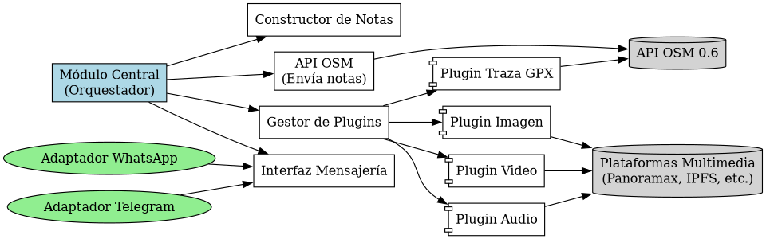

Interfaces externas
- Para la creación de notas de OSM, se usa el API 0.6. La documentación del API del OSM está en https://wiki.openstreetmap.org/wiki/API_v0.6#Map_Notes_API De esta documentación se necesita la parte de creación de notas.
- Los plugins multimedia tendrán que usar APIs externas para interactuar con las herramientas.

Publicación de datos multimedia
Como parte de la publicación de la nota, la cual solo se puede crear con las coordenadas y un texto asociado, para poder asociar otros componentes multimedia se tienen estas opciones:

Imagen para capturas a nivel de calle
- Panoramax
- Mastodon
- Mapillary
- Wikimedia commons
- imgur
- https://github.com/streetcomplete/sc-photo-service

Sonido para notas de voz
- freesound.org
- SoundCloud
- Mastodon con toot
- IPFS

Videos para capturas cortas a nivel de calle
- Podría ser YouTube shorts, PeerTube, Instagram.

Trayectos para trazas
- La página de OSM que también recibe trazas.

Restricciones

Tecnológicas
El usuario del sistema debe interactuar en lo posible solo con la aplicación de mensajería y lo que ofrece este. Evitar al máximo interacciones desde páginas web u otros elementos.

Regulatorias
Con la creación de notas desde aplicaciones de mensajería, se debe notificar al usuario al comenzar que toda la información quedará pública, por lo que es responsabilidad del usuario la información que publica. De igual forma, que para ocultar una nota se debe hacer una solicitud al DWG de OSMF, ya que el sistema no puede ocultarlas.
Para poder llevar una trazabilidad, el sistema debe capturar información del usuario o del dispositivo origen (teléfono, IP, algo) para poder registrarlo en una DB, y así poder tener control de quién lo usa, y eventualmente identificar vandalismo y bloquearlo (por el momento esto está fuera del alcance de este proyecto inicial).

Presupuestarias
El sistema debe poder correr en Linux, en un servidor pequeño, ya que es la plataforma disponible. No se debe incurrir en pago de licencias.

Milestones y fases
Esta es la evolución que debe tener el proyecto para poder ir madurando cada etapa.

1 - Base + WhatsApp + texto
Objetivo: Crear un sistema básico que permita crear una nota desde la aplicación de mensajería.
Creación de varios repositorios en GitHub. Cada repositorio debe tener su README descriptivo, licencia GPL 3, forma de contribución, directorio para fuentes y directorio para pruebas. Los repositorios deben contener la misma estructura, para facilidad en el entendimiento y que haya nuevos contribuidores. Un repositorio debe ser para el módulo central. Este módulo central se ocupa de la publicación de notas en OSM. Este repositorio también se encarga de crear el texto de las notas. Este repositorio define su API (v1.0). En este repositorio inicialmente se reciben los contenidos (en esta fase solo texto). Un repositorio debe ser para el adaptador de la integración con WhatsApp y que interactúa con el API del repositorio central. Debe explicar cómo usar la integración de WhatsApp business. Cada repositorio debe tener una definición básica de pruebas unitarias de todos los elementos, más aseguramiento de calidad de código. Incluir pruebas de integración para validación de funcionamiento de orquestación entre todos los elementos. Inclusión de GitHub Actions.
Dependencia: Ninguna.
Entregable: En esta fase se debe entregar un sistema que sea funcional con los requerimientos básicos, para que los usuarios puedan accederlo desde WhatsApp y cree las notas en OSM con solo texto. También debe incluir un manual para configurar la conexión con WhatsApp Business.
Fecha: 1 mes a partir del inicio del proyecto.
Criterio de éxito: Se puede difundir el proyecto en la comunidad de OSM de notas, para que lo conozca y comience a usar. Una nota se crea en menos de 2 segundos después de enviar la ubicación actual y un texto. El sistema puede soportar 50 usuarios concurrentes, creando notas frecuentemente.

2 - Telegram + Imagen
Objetivo: Extender el sistema para funcionamiento desde Telegram y la inclusión de fotos en las notas de OSM.
Un repositorio como los de la etapa anterior para el adaptador de la integración con Telegram. Evolución del API (v2.0) y del repositorio para recibir imágenes. Además, publicación de estas imágenes en el mecanismo definido por medio de un repositorio externo (sistema de plugins). Aquí debe tener un mecanismo de registro de plugins, para que el módulo central identifique a dónde enviar las peticiones de publicación. Página web del estado del sistema. Un repositorio para la implementación de la publicación de las fotos en el lugar decidido. Añadir pruebas para involucrar los nuevos elementos de Telegram, y publicación de imágenes.
Dependencia: Fase 1 terminada.
Entregable: En esta fase ya se debe entregar un sistema que además a la anterior fase, ofrezca las nuevas funcionalidades de acceso desde Telegram y creación de notas asociando fotos. También una página web para verificar el estado.
Fecha: 2 meses a partir del inicio del proyecto.
Criterio de éxito: El proyecto tiene aceptación porque ofrece lo mínimo que ya otras herramientas ofrecen. Una nota se crea en menos de 2 segundos después de recibir la imagen.

3 - Videos, trazas, notas de voz
Objetivo: Extender el sistema para otros componentes multimedia, y tener notas ricas en información.
Evolución del API (v3.0) y del repositorio para recibir videos y trazas. Un repositorio para la implementación de la publicación de los videos en el lugar definido. Un repositorio para la implementación de la publicación de notas de voz en el lugar definido. Un repositorio para la implementación de la publicación de trazas, convirtiendo la ubicación de la aplicación de mensajería en una traza, y publicación en OSM. Añadir pruebas para involucrar los nuevos tipos de datos multimedia.
Dependencia: Fase 1 terminada, y manejo de plugins de la fase 2.
Entregable: En esta fase se debe entregar un sistema que permita desde WhatsApp y Telegram enviar los otros tipos de multimedia para crear las notas en OSM.
Fecha: 3 meses a partir del inicio del proyecto.
Criterio de éxito: Se puede publicar como una nueva herramienta, que ofrece algo más de lo que había antes. Una nota se crea en menos de 15 segundos después de terminar de recibir el contenido multimedia.

4 - Notas no anónimas, hashtags y formularios
Objetivo: Mayor interacción con OSM al permitir iniciar sesión y crear notas no anónimas. Además, enriquecer la experiencia al incluir hashtags en las notas y crear formularios para responder preguntas y así crear notas con estructura estándar.
Evolución del API (v4.0) y creación de notas no anónimas en OSM. Evolución de los módulos de WhatsApp y Telegram para aceptar autenticación en OSM. Registro de hashtags para las notas a crear. Creación de formularios para responder un conjunto de preguntas
Dependencia: Fase 1 terminada.
Entregable: En esta fase se debe entregar un sistema que además de lo anterior, pueda autenticar un usuario en OSM para crear notas no anónimas, además de configurar las notas a crear.
Fecha: 5 meses a partir del inicio del proyecto.
Criterio de éxito: Se pueden vender las notas de OSM para recolecta masiva de datos. El sistema debe soportar y recordar la autenticación de al menos 1000 usuarios. Y tener control de al menos 100 formularios, y 500 hashtags.

5 - Notificaciones de comentarios y traducciones
Objetivo: Interacción con las acciones que ocurran en las notas y notificar al usuario de estas, para que haya una comunicación. Además, de proveer contexto de la zona, para crear notas más específicas. También, se pueden traducir las notas al idioma del país donde se crean.
Evolución del API (v5.0), seguimiento de notas y retorno de información del mapa. El sistema notifica a los usuarios de nuevos comentarios o acciones como cerrar o reabrir una nota. El módulo de WhatsApp y Telegram pueden mostrar teselas de la zona y un listado de elementos de la zona. El sistema puede tomar el texto de la nota, y traducirlo al idioma del país donde se crea la nota.
Dependencia: Fase 4 terminada, la parte de autentificación.
Entregable: Un sistema completo, donde el usuario recibe notificaciones de las notas en las que ha intervenido, lo que le permite establecer comunicación con otros usuarios. Además, el sistema ofrece funcionalidades más allá de las notas para recuperar información de OSM (tiles y datos) y con eso poder crear notas más detalladas.
Fecha: 8 meses a partir del inicio del proyecto.
Criterio de éxito: Es una herramienta completa para creadores y resolvers de notas de OSM. El sistema debe monitorear las notas de al menos 2000 usuarios para notificarlos.

Criterios de aceptación
Todos los archivos que hacen parte de los repositorios deben estar correctamente formateados.
Cada uno de los repositorios debe tener una documentación clara y hacer referencia al módulo central. Cada directorio de segundo nivel debe tener un archivo README para explicar qué tipo de archivo se encuentra ahí.
Cada componente del sistema debe tener un conjunto de set de pruebas, y las suites de prueba deben ejecutarse sin errores.
A medida que se avanza en el desarrollo, se da por terminada una fase si cumple a cabalidad los lineamientos de la sección Milestones. No se deben ofrecer funcionalidades de un milestone posterior, si no se ha terminado el anterior, ya que se considera código innecesario.

Casos de uso
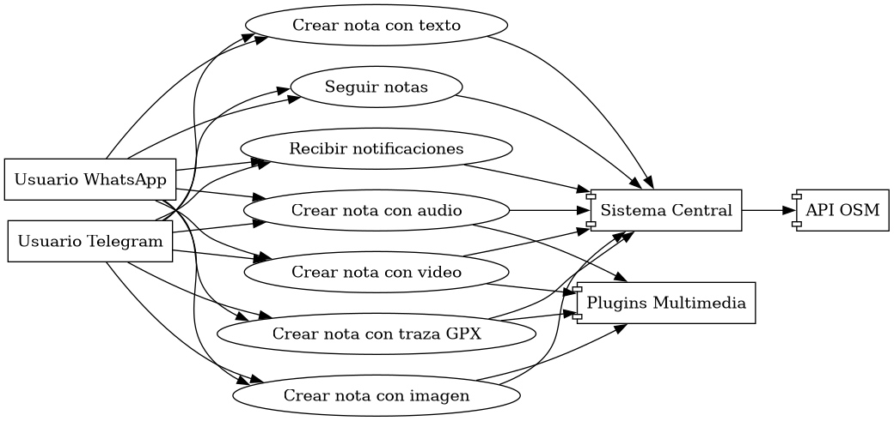
Actores:
- Usuario WhatsApp
- Usuario Telegram
- Administrador del sistema
- Sistema Central
- Plugins Multimedia
- API OSM
- Creación de nota básica
Actores: Usuario, sistema, OSM.
El usuario accede a su aplicación de WhatsApp o Telegram en la que ya está registrado y es funcional desde su teléfono celular.
El usuario abre el chat del sistema para comenzar a interactuar, comparte la ubicación actual, después escribe un texto en menos de 20 segundos después de haber compartido la ubicación.
El sistema recibe la información, el texto y la ubicación y crea una nota en OSM. Después le notifica al usuario de la creación de la nota, compartiendo la URL de esta.
Si el idioma del usuario es diferente al del país, el sistema puede traducir la nota.
- Creación de nota con imagen, video o nota de voz
Actores: Usuario, sistema, plataforma multimedia, OSM.
El usuario accede a su aplicación de WhatsApp o Telegram en la que ya está registrado y es funcional desde su teléfono celular.
El usuario abre el chat del sistema para comenzar a interactuar, escribe un texto, después comparte la ubicación actual, posteriormente toma una foto, graba un mensaje de voz o hace un video. Esto lo realiza con 20 segundos o menos entre acciones.
El sistema recibe la información, publica la foto en un portal, la nota de voz en otro portal, y el video en otro, toma las URLs de cada elemento, y crea una nota en OSM con el texto y las URLs. Después le envía al usuario la URL de la nota en OSM.
- Creación de nota con traza GPX
Actores: Usuario, sistema, OSM.
El usuario accede a su aplicación de WhatsApp o Telegram en la que ya está registrado y es funcional desde su teléfono celular.
Después comparte la ubicación en tiempo real. Además, puede agregar texto u otros elementos multimedia.
El sistema recibe el texto, los elementos multimedia, y recibe la posición de la ubicación en tiempo real y va registrando las posiciones. Con esto crea una traza GPX que una vez terminada de compartir la ubicación en tiempo real, la publica en OSM. Posteriormente, toma el texto, las URLs de contenido multimedia si lo hay, y de la traza GPX. Con esto construye el texto de la nota de OSM, y crea la nota.
Con la nota creada, se retorna al usuario la URL de la nota.
- Gestión de plugins
Actores: Administrador, sistema.
El administrador hace un llamado de registro de plugin.
El sistema comprueba los datos y hace una petición de estado al plugin. Si responde bien, se registra el plugin.
- Configuración de adaptadores
Actores: Administrador, aplicación de mensajería, sistema.
El administrador configura un adaptador con la aplicación de mensajería.
Después, desde la aplicación de mensajería envía un mensaje de prueba, y el sistema lo recibe.
- Seguir notas y recibir notificación
Actores: Usuario, sistema, OSM.
El usuario accede al chat, busca una nota y decide seguirla o hacer un comentario sobre esta. El sistema revisa las notas periódicamente buscando comentarios recientes, y notifica a los usuarios que estén siguiendo la nota (las personas que han escrito automáticamente se les pone como seguidores).

Diagrama de casos de uso
@startuml
left to right direction
actor "Usuario WhatsApp" as WA
actor "Usuario Telegram" as TG
actor "Administrador" as Admin
rectangle Sistema {
usecase "Crear nota con texto" as UC1
usecase "Crear nota con imagen" as UC2
usecase "Crear nota con audio" as UC3
usecase "Crear nota con video" as UC4
usecase "Crear nota con traza GPX" as UC5
usecase "Seguir notas" as UC6
usecase "Recibir notificaciones" as UC7
usecase "Comentar o cerrar nota" as UC8
usecase "Registrar plugin" as UC9
usecase "Configurar adaptadores" as UC10
}

WA --> UC1
WA --> UC2
WA --> UC3
WA --> UC4
WA --> UC5
WA --> UC6
WA --> UC7
WA --> UC8

TG --> UC1
TG --> UC2
TG --> UC3
TG --> UC4
TG --> UC5
TG --> UC6
TG --> UC7
TG --> UC8

Admin --> UC9
Admin --> UC10
@enduml

Diagramas de secuencia
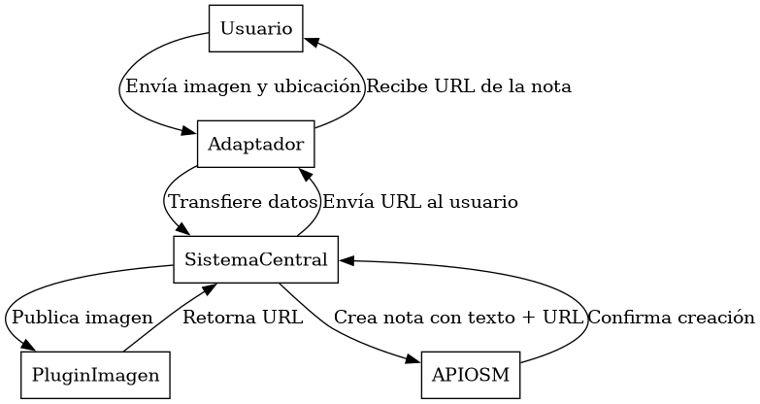
Este es un diagrama de secuencia de actividades desde que el usuario comienza a interactuar con el sistema hasta que se crea la nota. En este caso puntual se incluye la publicación de una imagen.
- Usuario envía imagen y ubicación → Adaptador.
- Adaptador transfiere datos → Sistema Central.
- Sistema Central publica imagen → Plugin Imagen.
- Plugin Imagen retorna URL → Sistema Central.
- Sistema Central crea nota en OSM → API OSM.
- API OSM confirma → Sistema Central.
- Sistema Central envía URL al usuario → Adaptador → Usuario.

Diagrama de flujo
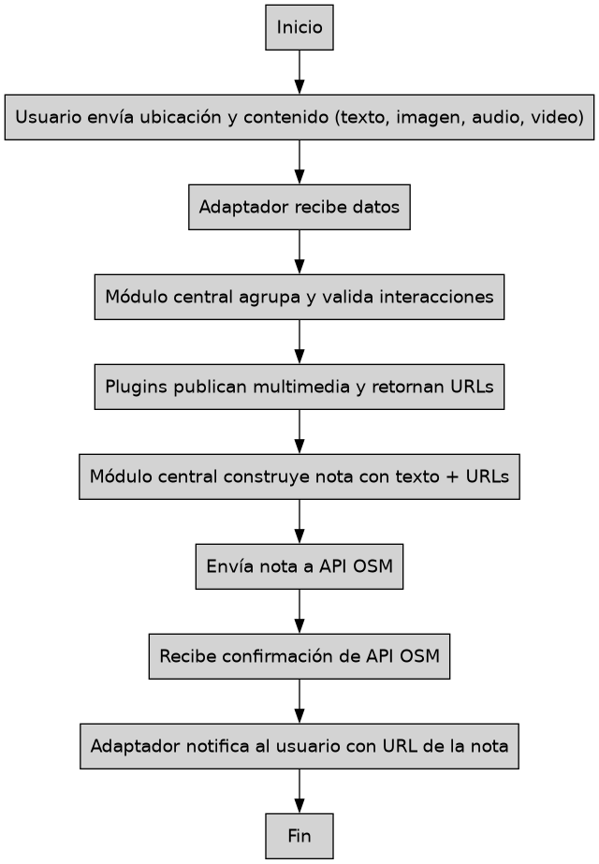
Este es el flujo de tareas desde que se comienza a interactuar y cómo se publica los contenidos multimedia y se crea la nota en OSM.
- Inicio
- Usuario envía ubicación y contenido (texto, imagen, audio, video).
- Adaptador recibe datos (WhatsApp o Telegram).
- Módulo central agrupa y valida interacciones (tiempos, coherencia).
- Plugins publican multimedia y retornan URLs (imagen, audio, video, GPX).
- Módulo central construye nota con texto + URLs.
- Envía nota a API OSM.
- Recibe confirmación de API OSM.
- Adaptador notifica al usuario con URL de la nota.
- Fin.

Diagrama de estados
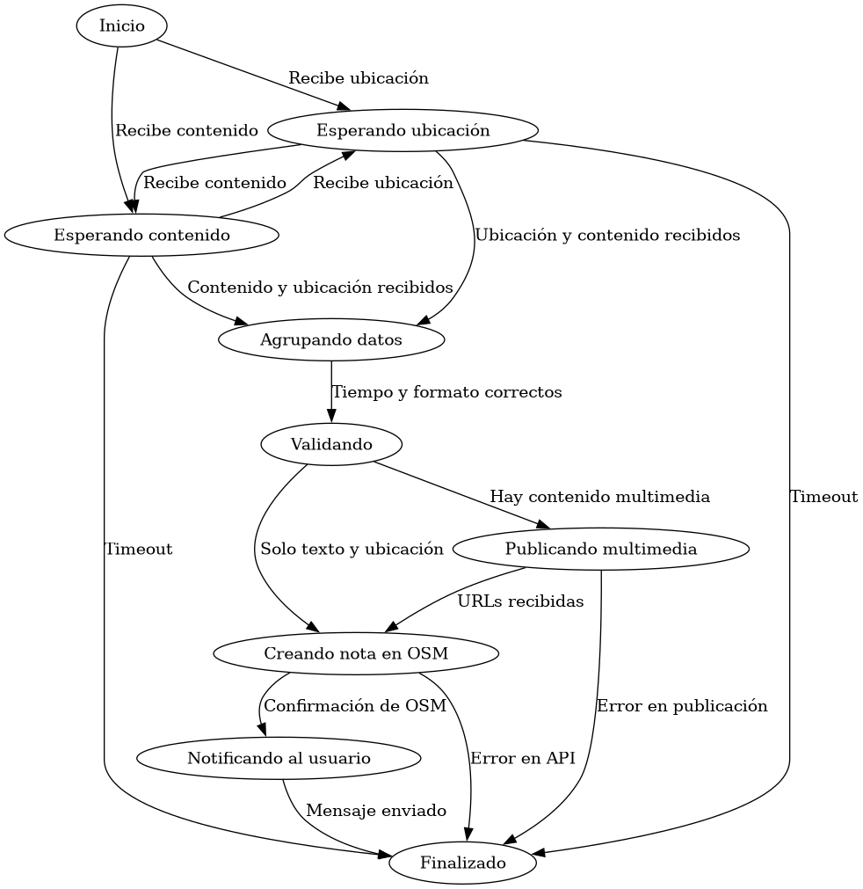

Diagrama de clases
@startuml
class SistemaCentral {
+ procesarInteraccion()
+ construirNota()
+ enviarNotaOSM()
+ gestionarPlugins()
}

class AdaptadorWhatsApp {
+ recibirMensaje()
+ enviarRespuesta()
}

class AdaptadorTelegram {
+ recibirMensaje()
+ enviarRespuesta()
}

class PluginImagen {
+ publicarImagen()
}

class PluginVideo {
+ publicarVideo()
}

class PluginAudio {
+ publicarAudio()
}

class PluginGPX {
+ publicarTrazaGPX()
}

class NotaOSM {
- texto: String
- urlsMultimedia: List<String>
- coordenadas: String
+ crearNota()
}

SistemaCentral --> AdaptadorWhatsApp
SistemaCentral --> AdaptadorTelegram
SistemaCentral --> PluginImagen
SistemaCentral --> PluginVideo
SistemaCentral --> PluginAudio
SistemaCentral --> PluginGPX
SistemaCentral --> NotaOSM
@enduml

Ejemplos de contratos de API:
1. Crear nota anónima:
Endpoint: POST /api/v1/notes
Payload:
{
"lat": 4.711,
"lon": -74.0721,
"text": "Hay una vía cerrada por obras."
}
Respuesta esperada:
{
"note_id": 123456,
"url": "https://www.openstreetmap.org/note/123456"
}
2. Crear nota con usuario autenticado:
Endpoint: POST /api/v1/notes/auth
Payload:
{
"lat": 4.711,
"lon": -74.0721,
"text": "Falta señalización.",
"user_token": "abc123xyz"
}
Respuesta esperada:
{
"note_id": 123457,
"url": "https://www.openstreetmap.org/note/123457"
}
3. Publicar contenido multimedia:
Endpoint: POST /api/v1/media
Payload:
{
"type": "image",
"file": "base64_encoded_data",
"metadata": {
"lat": 4.711,
"lon": -74.0721,
"timestamp": "2025-11-09T10:00:00Z"
}
}
Respuesta esperada:
{
"media_id": "img_001",
"url": "https://media.example.com/img_001.jpg"
}

Implementación

Tecnologías base
El sistema se recomienda se implemente en:
- FastAPI: Framework moderno y asíncrono para construir APIs RESTful en Python. Permite alta concurrencia, documentación automática (Swagger), y excelente integración con herramientas como Pydantic para validación de datos.
- PostgreSQL
- Docker: Contenedores para encapsular cada componente del sistema (módulo central, adaptadores, plugins), facilitando despliegue, escalabilidad y mantenibilidad.
- Python
- WhatsApp Cloud API: API oficial de Meta para integrar bots en WhatsApp. Gratuita para interacciones iniciadas por el usuario, lo que cubre las primeras 4 fases del proyecto sin costos asociados.
- Telegram Bot API: API gratuita y sin restricciones de uso para bots en Telegram, ideal para complementar el sistema sin incurrir en costos adicionales.

Consideraciones por canal de mensajería
WhatsApp Cloud API: Gratuita mientras las interacciones sean iniciadas por el usuario (fases 1 a 4). En la fase 5, donde el sistema inicia notificaciones, se podrían generar costos por mensaje según el modelo de precios de Meta.
Telegram Bot API: No tiene costos por mensajes ni por número de usuarios. Es altamente recomendable para mantener una alternativa libre y escalable.

Publicación de contenido multimedia mediante plugins
Los contenidos multimedia (imagen, audio, video, trazas GPX) se publican en plataformas externas mediante plugins especializados. Se recomienda el uso de cuentas técnicas del sistema para autenticación centralizada.
Tipo de contenido | Plataforma principal | Alternativa | Observaciones
Imagen | Panoramax | Imgur | Panoramax permite georreferenciación; Imgur es más simple pero menos contextual.
Notas de voz | IPFS (Pinata/Web3.Storage) | YouTube (audio como video estático) | IPFS es descentralizado y gratuito; YouTube ofrece almacenamiento ilimitado si se convierte el audio en video.
Videos | YouTube | PeerTube | YouTube es más accesible; PeerTube permite autohospedaje y control.
Trazas GPX | OpenStreetMap | — | Requiere autenticación del usuario en OSM para subir trazas.

Escalabilidad y concurrencia
El sistema debe estar preparado para manejar múltiples usuarios en paralelo. Se recomienda:
- Uso de async/await en FastAPI para operaciones no bloqueantes.
- Redis o almacenamiento temporal para sesiones por usuario.
- Celery + Redis para tareas asíncronas (publicación de multimedia, notificaciones).
- Pool de conexiones para PostgreSQL.
- Pruebas de carga con herramientas como Locust o k6.

Seguridad y privacidad
- Las cuentas técnicas deben almacenar sus credenciales de forma segura.
- Los contenidos multimedia deben subirse como no listados o privados si la plataforma lo permite.
- Se debe informar al usuario que los contenidos serán públicos en OSM y en las plataformas externas.

Base de datos
El sistema utiliza PostgreSQL como base de datos relacional principal, con los siguientes propósitos:
- Gestión de usuarios autenticados (a partir de la fase 4).
- Registro de plugins multimedia (desde la fase 2).
- Almacenamiento de formularios, hashtags y configuraciones personalizadas.
- Registro de logs y auditoría de interacciones.
Para almacenamiento temporal de sesiones activas por usuario, se recomienda el uso de Redis, que permite mantener datos en memoria con expiración automática, ideal para agrupar interacciones antes de crear una nota.

Lenguaje de programación
El sistema se desarrollará en Python 3.11+, aprovechando su ecosistema de librerías modernas y su compatibilidad con programación asíncrona. Se recomienda el uso de las siguientes librerías:
- FastAPI y Uvicorn para la construcción del API REST.
- Pydantic para validación de datos.
- httpx para consumo de APIs externas de forma asíncrona.
- asyncpg y SQLAlchemy para interacción con PostgreSQL.
- Redis y Celery para manejo de sesiones temporales y tareas en segundo plano.
- python-telegram-bot y consumo directo de WhatsApp Cloud API para los adaptadores de mensajería.
- ffmpeg-python y moviepy para convertir notas de voz en videos.
- ipfshttpclient para publicación de contenido en IPFS.
- pytest, black, flake8, mypy para pruebas y calidad de código.

Pruebas
Usar pytest y pytest-asyncio para pruebas unitarias.
Definir pruebas de integración entre adaptadores y el módulo central.

CI/CD
Se debe integrar GitHub Actions desde el comienzo para asegurar que el código publicado es correcto.

Otros
Se va a usar docker-compose para levantar todos los servicios (API, Redis, PostgreSQL, etc.) en conjunto.
Se debe definir un .env para manejar claves de API, tokens, etc.

Puntos de expansión
Estos elementos son a futuro y no se deben implementar por el momento.
- Perfilación de usuarios del sistema de acuerdo con su dispositivo, contenido, ubicación.
- Asistencia de una AI para crear notas. De manera que cuando el usuario envía el comentario, una AI revisa el texto, revisa los datos de OSM, y le propone una mejor versión del texto, para crear una nota rica en información. También podría analizar el contenido multimedia para crear una nota con más texto.
- Notificación de nota cercana a la ubicación actual, para mejorar el contenido de la nota por medio de un comentario, e inclusive preguntas generadas por AI.

